Testdokumentation
Titel: Output.csv Generierung

Vorbedingung: Gruppen und Paare wurden erstellt mit den beiden Algorithmen.
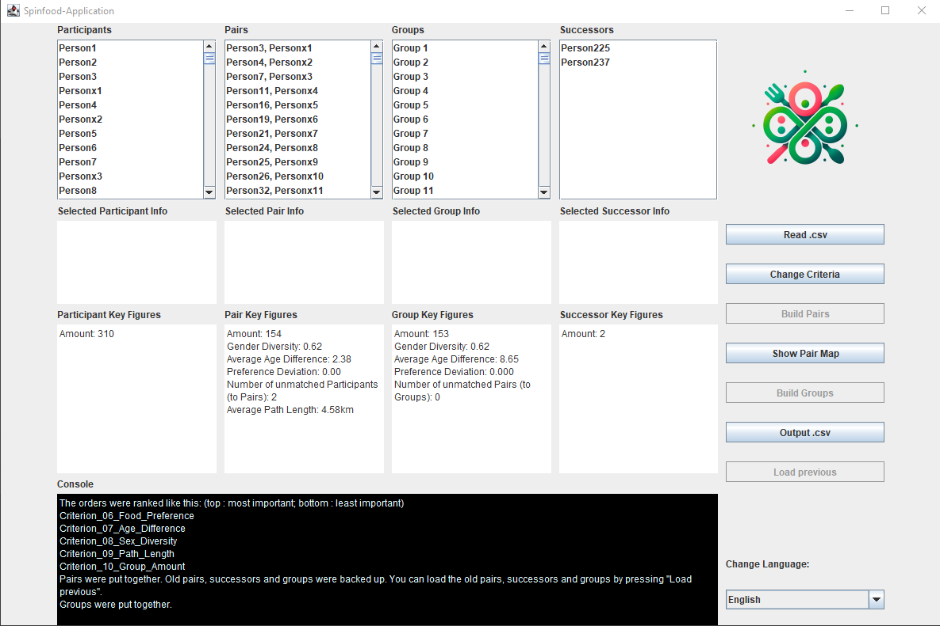

Ablauf des Testfalls: Klicken auf „Output.csv“ öffnet einen Filechooser, man soll den Speicherpfad für die zu erstellende .csv angeben. Ich gebe einen Ordner „Spinfood“ auf meinen Desktop-Pfad an und gebe in „Dateiname:“ den String „test“ an.
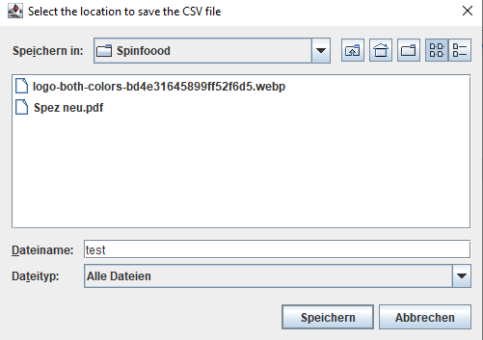

Ich drücke auf „Speichern“. Es öffnet sich ein Fenster wo mir der Pfad genannt wird, in welchem die csv gespeichert wurde und ich drücke auf Ok.
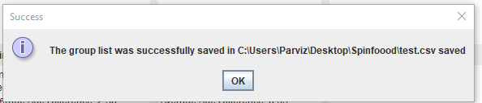

Erwartetes Verhalten: „test.csv“ wurde in besagtem Ordner abgespeichert mit korrekter Formatierung.

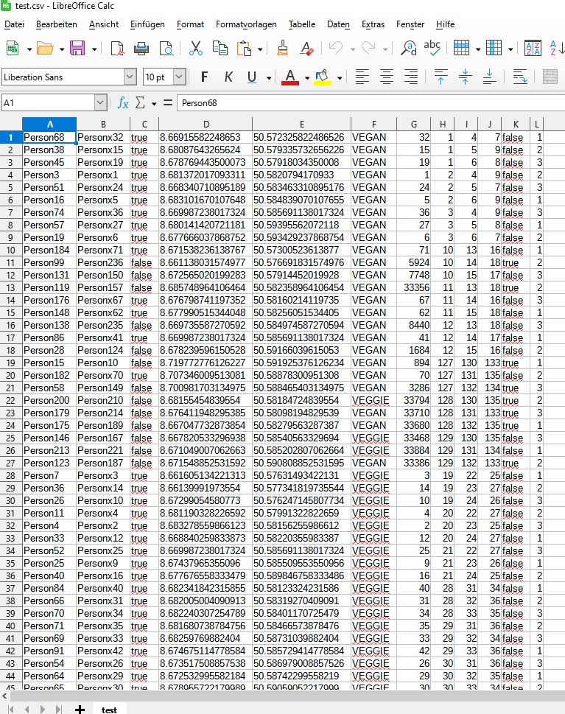
Tatsächliches Verhalten: Korrekt, siehe:
Titel: Output.csv Generierung mit Dateinamen, welcher bereits existiert
Vorbedingung: Gruppen und Paare wurden erstellt mit Algorithmus. Datei namens „test.csv“ in Ordner „Spinfoood“ auf Desktop gespeichert.
Ablauf des Testfalls: Genau der gleiche wie im vorherigen Testfall, bis zum Punkt angeben des Dateinamen.
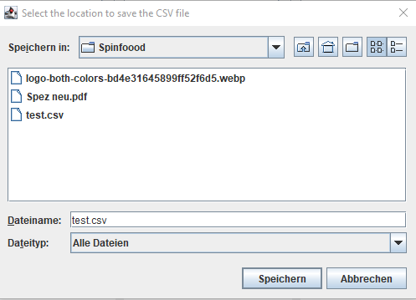
Es wird der gleiche name wird bereits vorhanden angegeben. Ich drücke auf speichern.
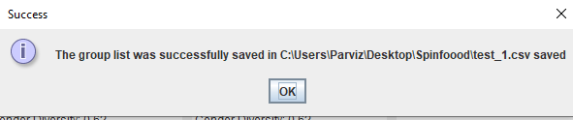
Datei wurde erfolgreich abgespeichert mit verlängertem Namen.
Enthält wie zu sehen auch die gleichen Daten. Drücke auf Ok.
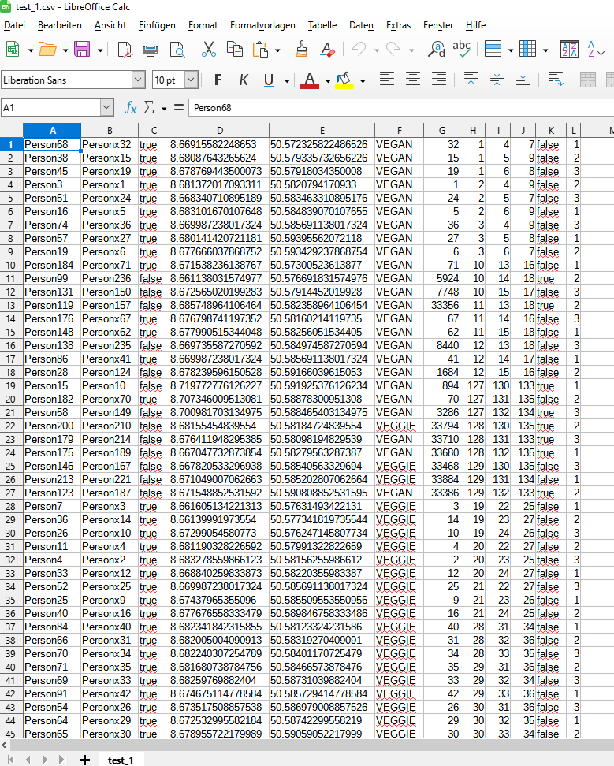

Erwartetes Verhalten: Datei wird abgespeichert mit verlängertem Namen
Tatsächliches Verhalten: Genauso wie erwartet.

Titel: Output .csv Generierung und abbrechen des Filechoosers

Vorbedingung: Paare und Gruppen wurden generiert.
Ablauf:
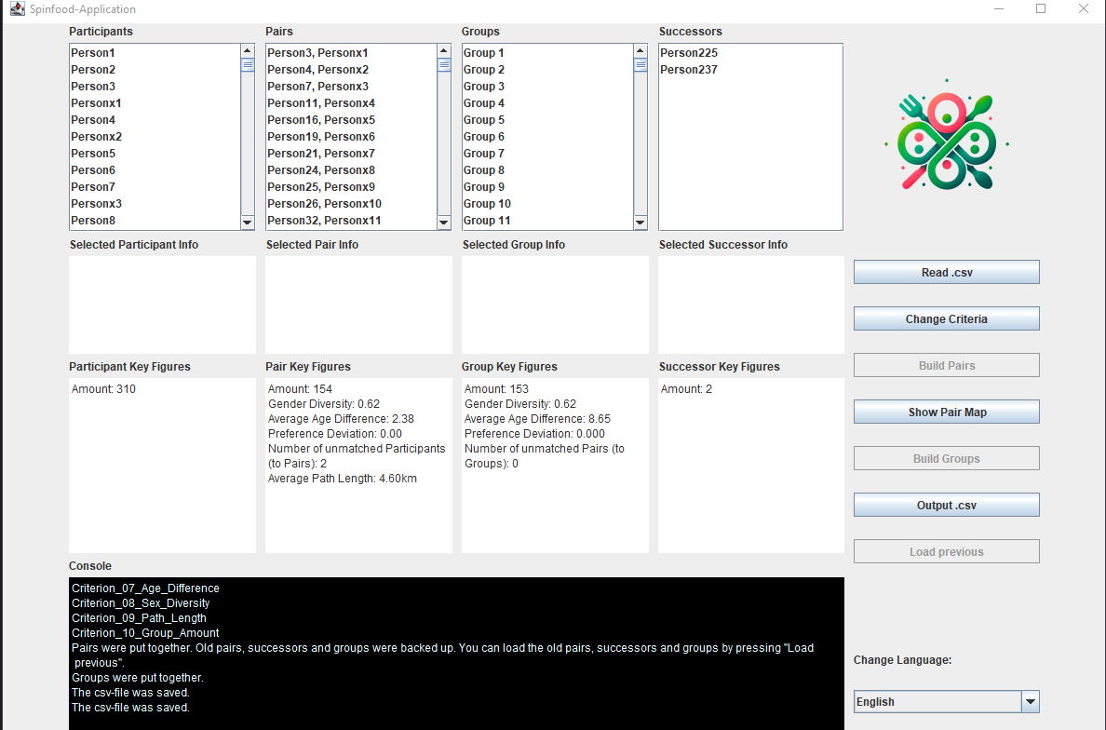
Drücken auf Output .csv öffnet Filechooser. Nach drücken auf „Abbrechen öffnet sich folgendes Fenster:
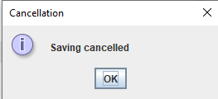

Nach drücken auf „Ok“ befindet man sich wieder im Zustand der Vorbedingung.

Erwartetes Verhalten: Man bricht den Filechooser ab mittels „X“ oder „Abbrechen“ und kommt in den Zustand der Vorbedingung zurück.
Tatsächliches Verhalten: wie erwartet

Titel: Ändern der Sprache von Deutsch auf Englisch
Vorbedingung: Programm wurde gestartet und es wurde sonst noch keine Aktion ausgeführt.
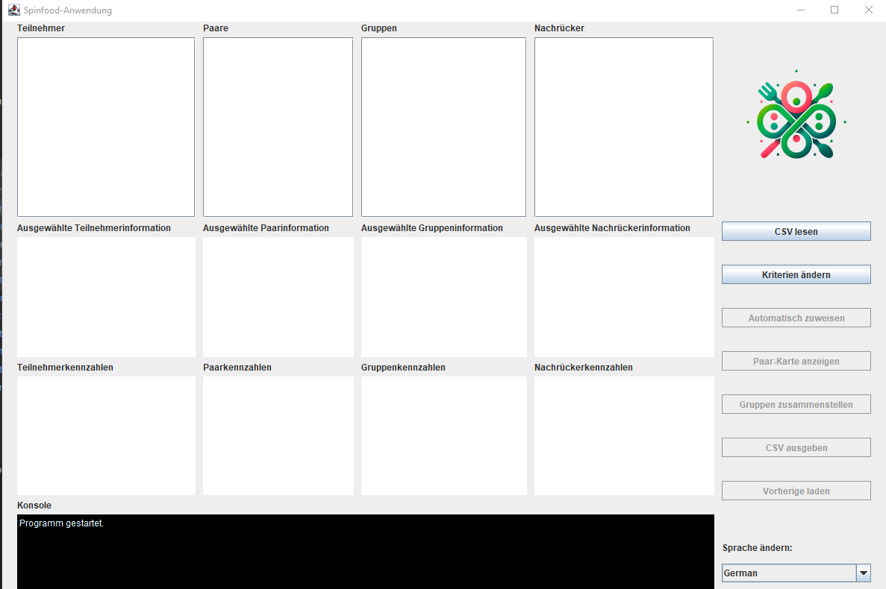
Ablauf: Man klickt auf die Sprache und es öffnet sich ein Dropdown-Menü mit Sprachen die man auswählen kann. Man wählt English und das Programm ändert seine Strings von Deutsch auf Englisch.

Erwartetes Verhalten: Programm ändert Sprache von Deutsch auf Englisch
Tatsächliches Verhalten: Wie erwartet. (Bis auf die Konsolenausgabe)

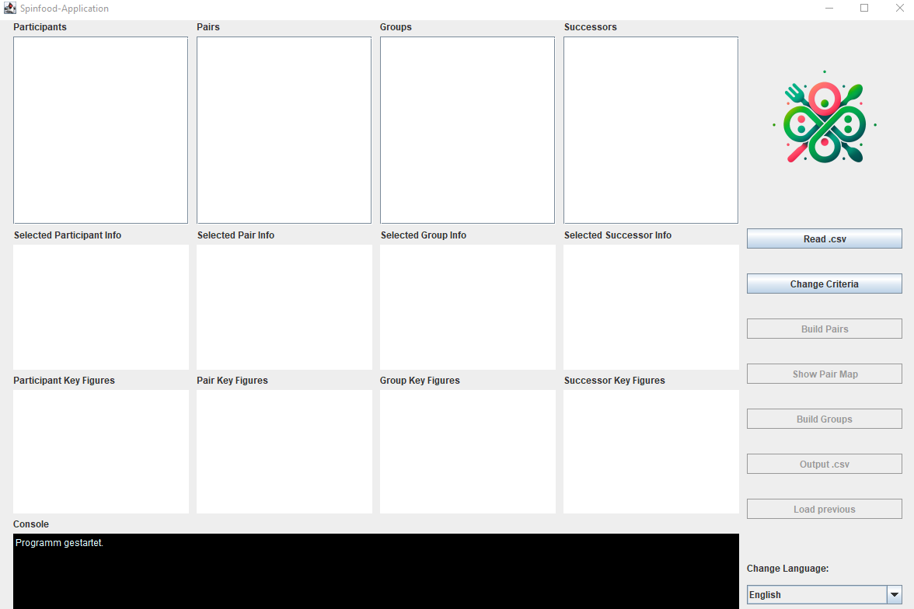

Titel: Einlesen .csv von der Teilnehmerliste und der Partylocation
Vorbedingung: Programm gestartet und keine sonstige Aktion ausgeführt.
Ablauf: Man drückt auf den „Read .csv“ Button. Dabei öffnet sich zuerst ein Filechooser mit dem Titel „Einlesen der Teilnehmer.csv“, man wählt die Teilnehmerliste aus und drückt auf „Öffnen“.
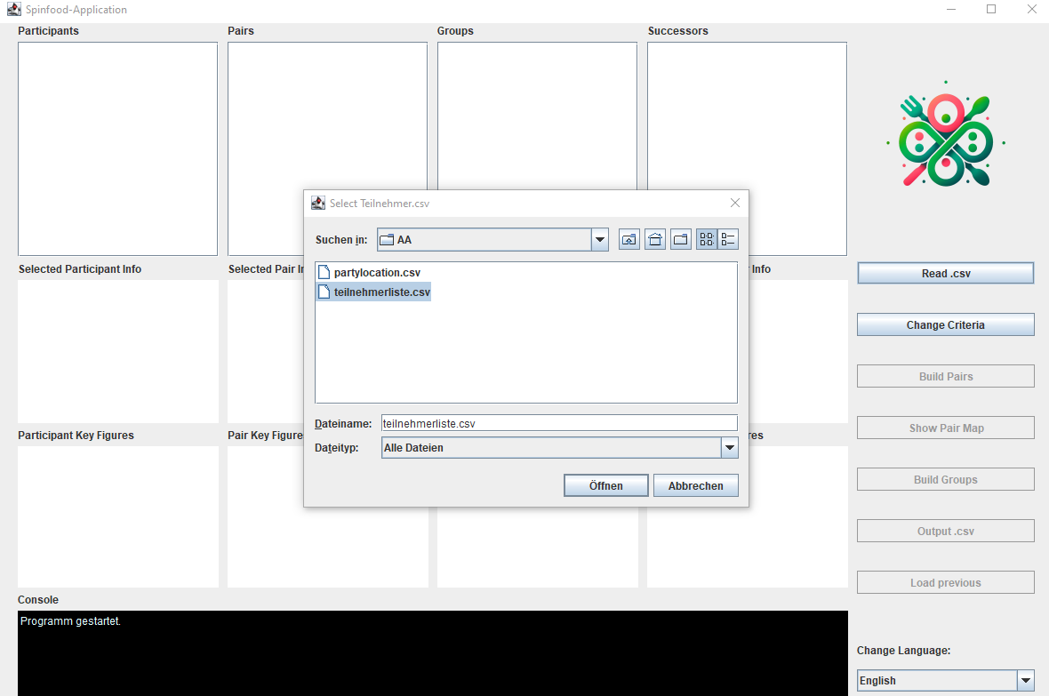

Es öffnet sich das nächste Fenster, in dem man die Partylocation auswählen soll.

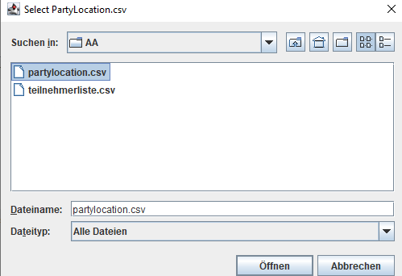
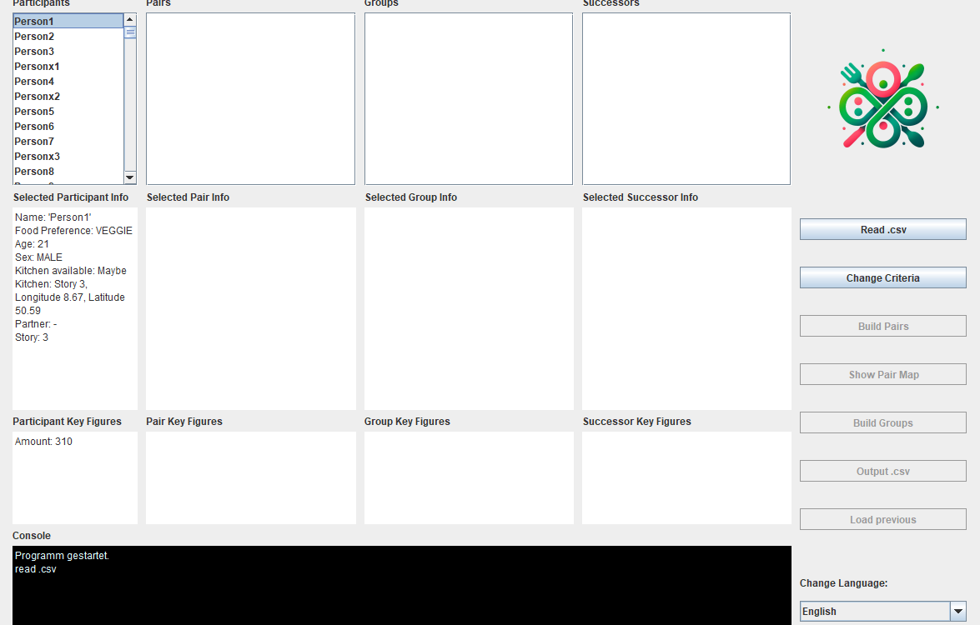
Diese wird wieder mit Öffnen bestätigt. Die Konsole gibt aus: „read .csv“ und die Participants werden angezeigt in einer Liste. Nun wird ein Participant angeklickt und man erhält die Informationen des Participants im darunterliegenden Feld.
Erwartetes Verhalten: Participants werden eingelesen und in der Anwendung dargestellt im Feld für die Participants. Man kann einen Participant auswählen und kriegt die Informationen des Participants angezeigt.
Tatsächliches Verhalten: Wie erwartet.
Titel: Einlesen der .csv wird abgebrochen
Vorbedingung: Das Programm wurde gestartet
Ablauf: Es wird auf „Read .csv“ gedrückt. Es wird auf „X“ gedrückt um das Fenster des Filechoosers für die Teilnehmerliste zu schließen. Es wird erneut auf „X“ gedrückt. (Wenn man beim zweiten Fenster eine gültige Partylocation einließt geschieht das gleiche, wie wenn man auf „X“ drückt.
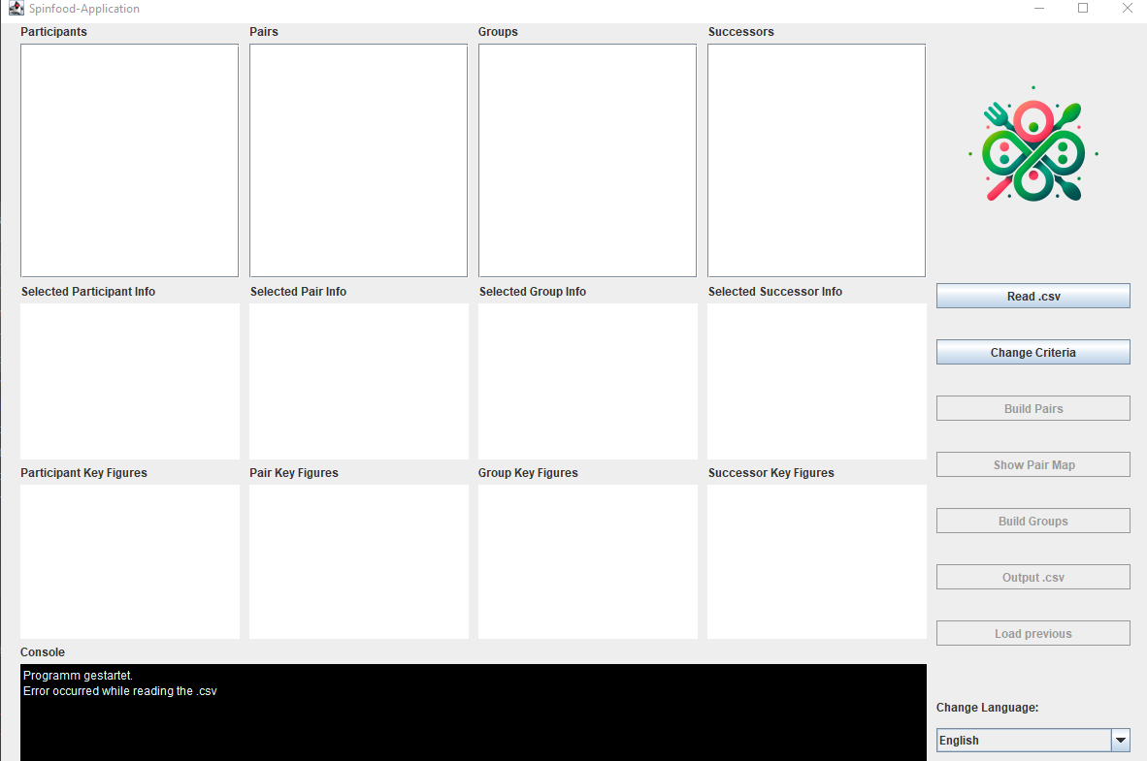

Erwartetes Verhalten: Einlesen wird abgebrochen und es wird in der Konsole ein Fehler geworfen, der besagt, dass ein Fehler aufgetreten ist beim Einlesen der .csv. Das Programm befindet sich sonst im Zustand wie vor dem Einlesen.
Tatsächliches Verhalten: Wie erwartet

Titel: Einlesen von ungültigen Dateien
Vorbedingung: Programm gestartet.
Ablauf:Man klickt auf Read.csv und versucht z.B. eine pdf-Datei zu öffnen für die Teilnehmerliste. Es wird das Auswahlfenster der Partylocation geöffnet, wo man ebenso versucht eine ungütlige Datei einzulesen.
Es wird der Fehler „Error occured while reading the .csv“ auf der Konsole geprintet.
Erwartetes Verhalten: Die Meldung „Error occured while reading the .csv“ wird in der Konsole geprintet und das Programm befindet sich wieder im Zustand der Vorbedingung.
Tatsächliches Verhalten: Wie erwartet.
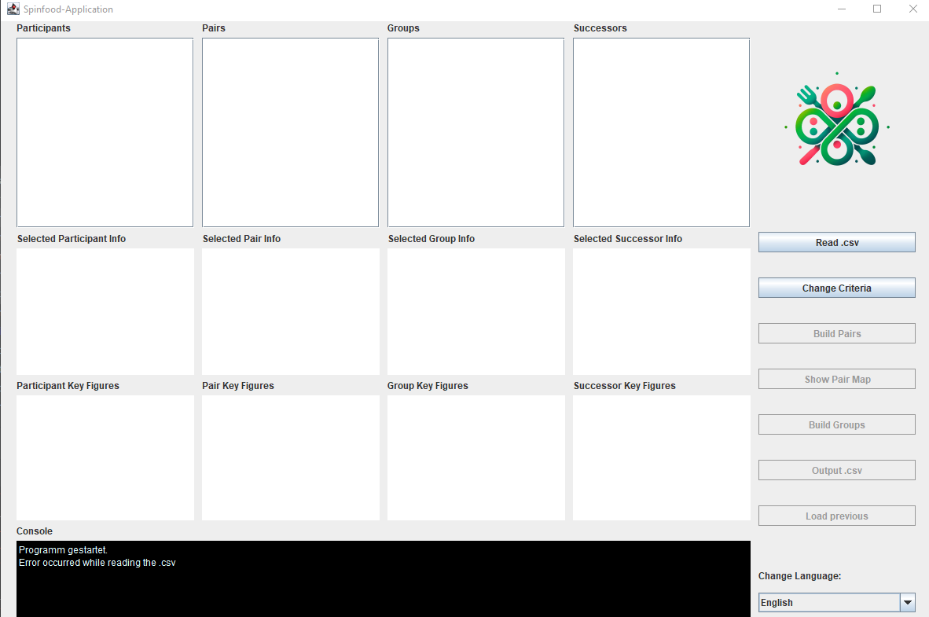

Titel: Kriterien auswählen und nach Wichtigkeit sortieren, Paare mit Algorithmus bilden
Vorbedingung: Es wurden gültige Teilnehmer und eine gültige Partylocation eingelesen.
Ablauf: Es wird auf „Change Criteria“ geklickt und es öffnet sich folgendes Fenster:
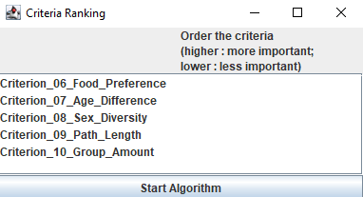
Hier kann man die Kriterien per Drag-and-Drop nach Wichtigkeit wie man sie haben möchte sortieren. Danach wird auf Start Algorithm gedrückt und in der Konsole wird nochmal die Reihenfolge angezeigt, welche man gewählt hat.

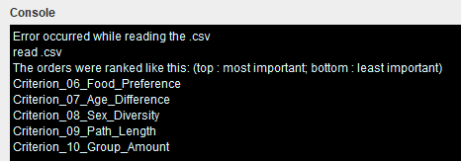

Nun drückt man auf „Build Pairs“ um die Gruppen anzuzeigen, welche nach dem Algorithmus erstellt wurden.
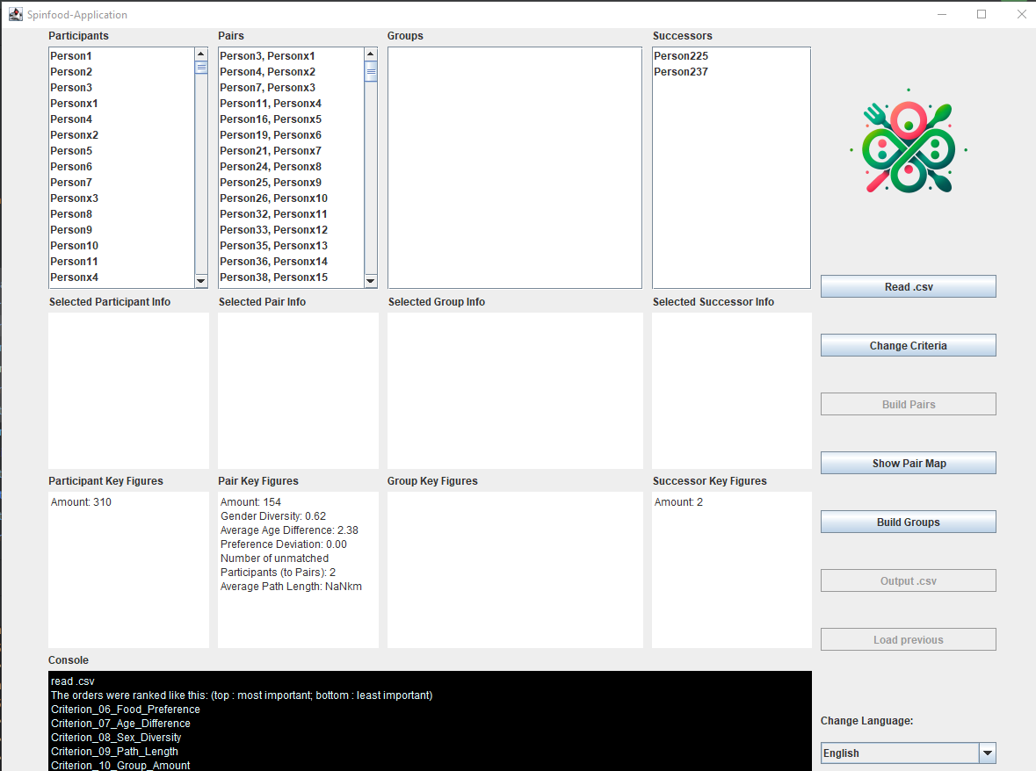
Die gebildeten Paare werden nun angezeigt, wobei man auch auf diese klicken kann, um sie die Informationen für ein Paar anzeigen zu lassen.
Erwartetes Verhalten: Paare werde gebildet mit Algorithmus unter Beachtung der Kriterien. Es werden auch die Nachrücker angezeigt.
Tatsächliches Verhalten: Wie erwartet
Titel: Gruppenbildung anhand gewählter Kriterien und zuvor generierten Paaren
Vorbedingung: Paare wurden mit Algorithmus gebildet.
Ablauf: Es wird auf „Build Groups“ gedrückt. In der Konsole kriegt man die Nachricht, dass Gruppen erstellt wurden, ebenso kriegt man die Nachricht, dass man Paare, Gruppen und Nachrücker die man vorher erstellt hat, wieder einlesen kann, indem man auf „Load previous“ klickt.(Nachricht hier eigentlich überfällig, da noch keine vorher eingelesen wurden) Die Gruppen werden in der Liste angezeigt und die Key Figures auch. Wenn man eine eine Gruppe drückt, so werden die Informationen der Gruppe angezeigt.
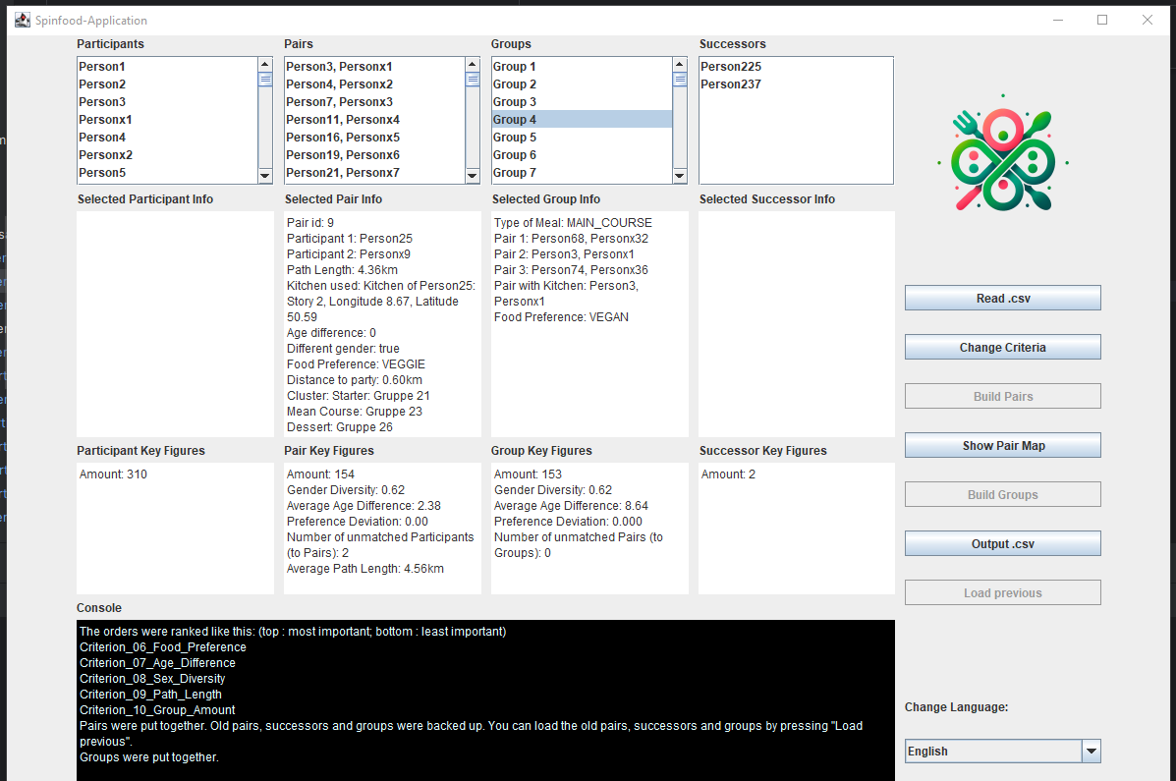

Erwartetes Verhalten: Es werden Gruppen zusammengestellt, anhand der Paare die man zuvor erstellt hat. Paare die keine Gruppe gefunden haben, werden auf die Nachrückerliste geschoben.
Tatsächliches Verhalten: Wie erwartet, bis auf die unnötige Meldung, da man noch keine anderen Paare erstellt hat.

Titel: Einlesen einer vorher erstellten Zusammenstellung
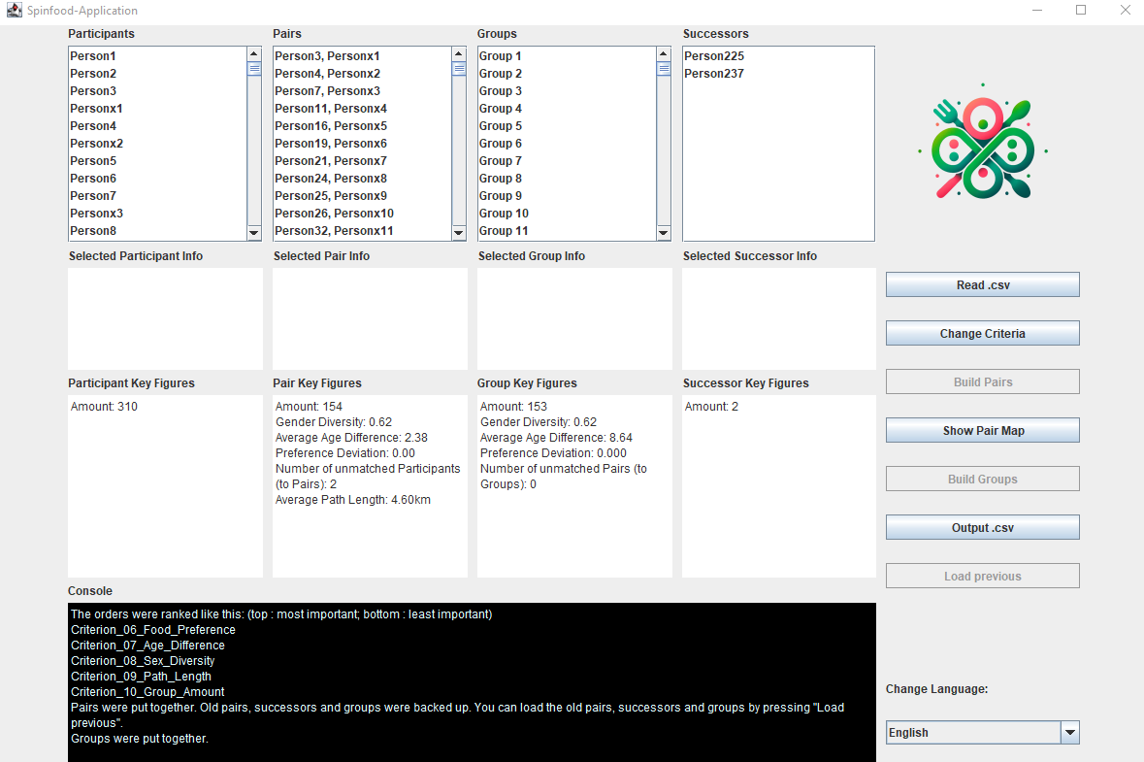
Vorbedingung: Es wurden jeweils 2 verschiedene Zusammenstellungen eingelesen mit verschiedenen Kriterein.
Erstellung der Gruppen und der Paare mit Standartsortierung:
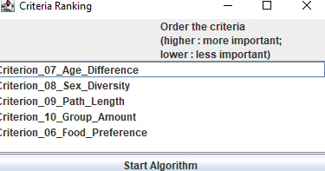
Und Erstellung der Gruppen mit Sortierung:

Ergibt folgende Zusammenstellung:
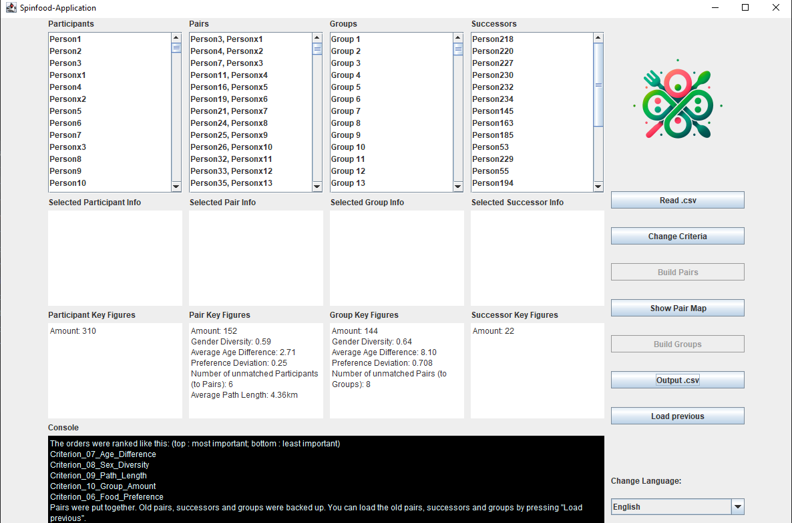
Ablauf: Nun ist der „Load previous“ Button aktiv. Man drückt drauf und kriegt eine Nachricht in der Konsole die besagt, dass die vorherige Instanz geladen wurde und die aktuelle wurde gespeichert. Ebenso ändern sich die Pairs, Groups und Successors wieder auf die vorherigen.
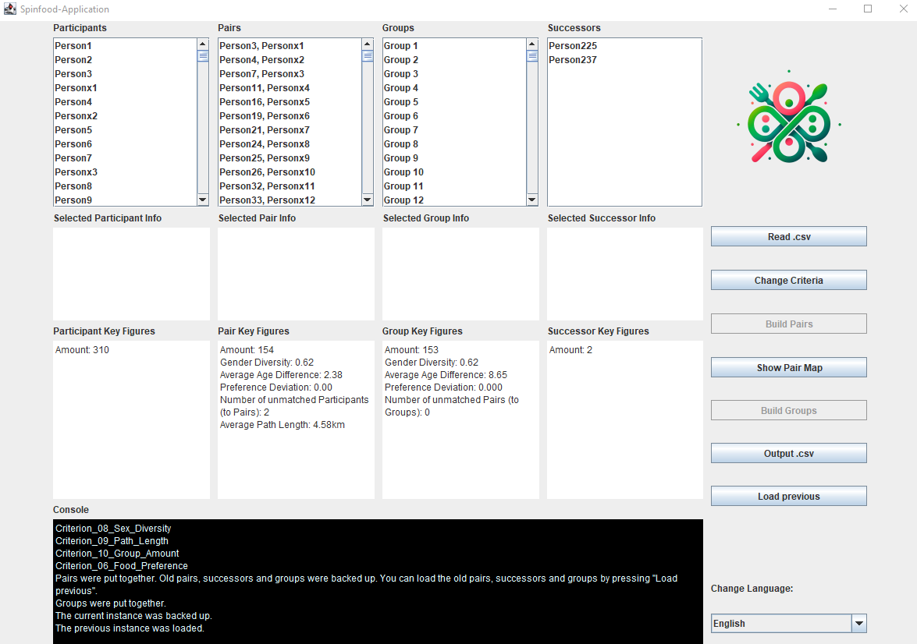
Erwartetes Verhalten: Vorherige Instanz wurde richtig geladen.
Tatsächliches Verhalten: Wie erwartet.

Titel:
Vorbedingung:
Ablauf:
Erwartetes Verhalten:
Tatsächliches Verhalten:

Ersetzen einer Person in einem Paar
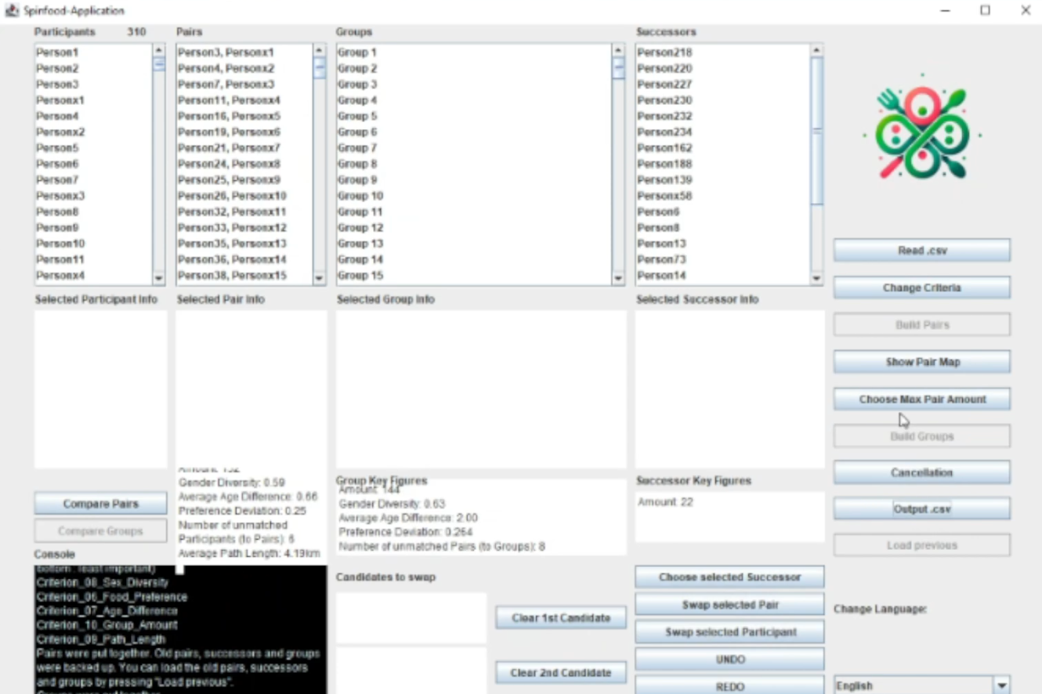

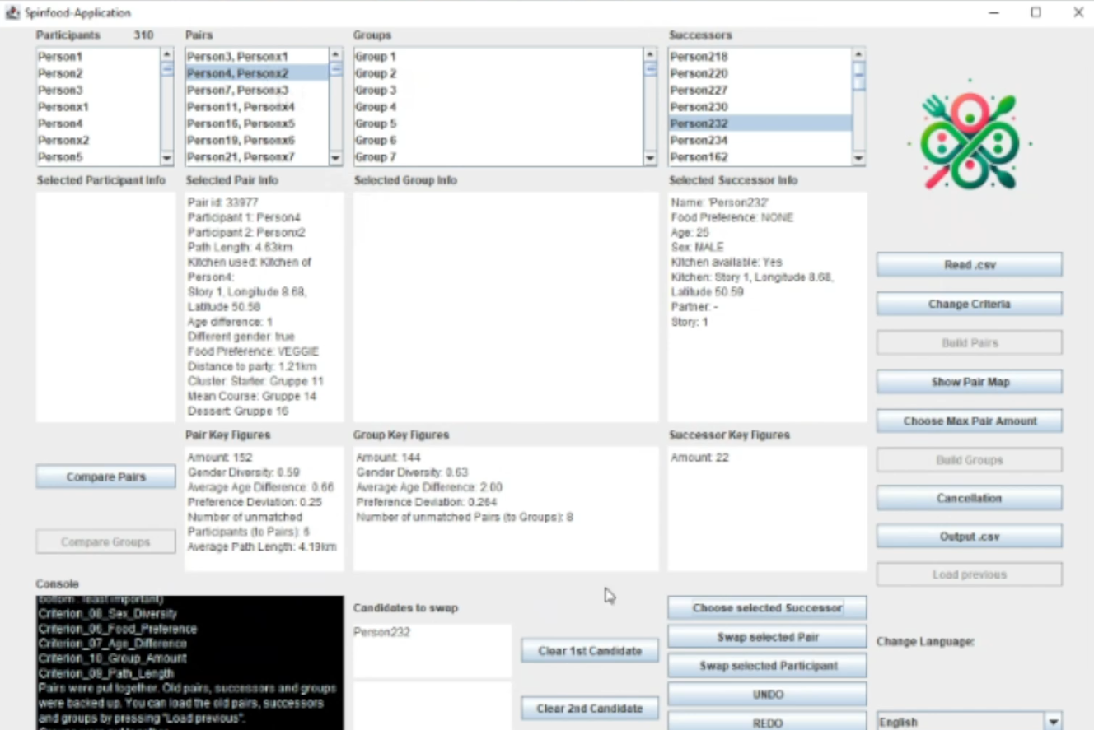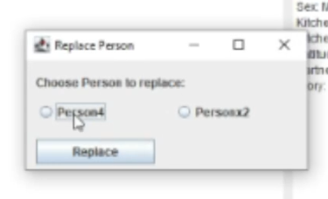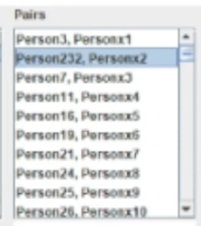
Vorbedingung:
- Gültige Teilnehmerliste und Partylocation wurden eingelesen.
Ablauf des Testfalls:
- Klicken auf den Button „Read .csv“.
- Zwei geeignete .csv-Dateien auswählen.
- Klicken auf den Button „Change Criteria“.
- Geeignete Kriterien auswählen und auf den Button „Start Algorithm“ klicken.
- Klicken auf den Button „Build Pairs“.
- Klicken auf den Button „Choose max pairs amount“.
- „9“ auswählen und auf „Accept“ klicken.
- Klicken auf den Button „Build Groups“.
- Paare auswählen.
- Jemanden aus der Nachrückerliste auswählen.
- Klicken auf den Button „choose selected successor“.
- Klicken auf den Button „Swap selected Participant“.
- Es erscheint ein Fenster namens „Replace Person“, in dem Sie auswählen können, welche Person aus einem Paar durch eine Person aus der Nachrückerliste ersetzt werden soll.
- Auf „Replace“ klicken.
Erwartetes Verhalten:
- Eine ausgewählte Person aus einem Paar wird durch eine Person aus der Nachrückerliste ersetzt.
Tatsächliches Verhalten:
- Wie erwartet.
Ersetzen eines Paares in einer Gruppe
Vorbedingung:
- Gültige Teilnehmerliste und Partylocation wurden eingelesen.
Ablauf des Testfalls:
- Klicken auf den Button „Read .csv“.
- Zwei geeignete .csv-Dateien auswählen.
- Klicken auf den Button „Change Criteria“.
- Geeignete Kriterien auswählen und auf den Button „Start Algorithm“ klicken.
- Klicken auf den Button „Build Pairs“.
- Klicken auf den Button „Choose max pairs amount“.
- „9“ auswählen und auf „Accept“ klicken.
- Klicken auf den Button „Build Groups“.
- Paare auswählen.
- Zwei Personen aus der Nachrückerliste auswählen.
- Das Paar auswählen, das ersetzt werden soll.
- Klicken auf den Button „swap selected pair“.
Erwartetes Verhalten:
- Das ausgewählte Paar wird durch ein neues Paar aus der Nachrückerliste ersetzt.
Tatsächliches Verhalten:
Wie erwartet.
Vergleichen von Paaren
Vorbedingung:
- Zwei unterschiedliche Paarlisten und ihre Kennzahlen sind vorhanden.
Ablauf des Testfalls:
- Klicken auf den Button „Read .csv“.
- Zwei geeignete .csv-Dateien auswählen.
- Klicken auf den Button „Change Criteria“.
- Erste geeignete Kriterien auswählen und auf den Button „Start Algorithm“ klicken.
- Klicken auf den Button „Build Pairs“.
- Klicken auf den Button „Choose max pairs amount“.
- „9“ auswählen und auf „Accept“ klicken.
- Klicken auf den Button „Build Groups“.
- Klicken auf den Button „Change Criteria“.
- Zweite geeignete Kriterien auswählen und auf den Button „Start Algorithm“ klicken.
- Klicken auf den Button „Build Pairs“.
- Klicken auf den Button „Choose max pairs amount“.
- „9“ auswählen und auf „Accept“ klicken.
- Klicken auf den Button „Build Groups“.
- Klicken auf den Button „compare pairs“.
Erwartetes Verhalten:
- Beide Paarlisten werden visuell als Tabellen dargestellt und Unterschiede anhand der Kennzahlen hervorgehoben.
Tatsächliches Verhalten:
- Wie erwartet.

Vergleichen von Gruppen
Vorbedingung:
- Zwei unterschiedliche Gruppenlisten und ihre Kennzahlen sind vorhanden.
Ablauf des Testfalls:
- Klicken auf den Button „Read .csv“.
- Zwei geeignete .csv-Dateien auswählen.
- Klicken auf den Button „Change Criteria“.
- Erste geeignete Kriterien auswählen und auf den Button „Start Algorithm“ klicken.
- Klicken auf den Button „Build Pairs“.
- Klicken auf den Button „Choose max pairs amount“.
- „9“ auswählen und auf „Accept“ klicken.
- Klicken auf den Button „Build Groups“.
- Klicken auf den Button „Change Criteria“.
- Zweite geeignete Kriterien auswählen und auf den Button „Start Algorithm“ klicken.
- Klicken auf den Button „Build Pairs“.
- Klicken auf den Button „Choose max pairs amount“.
- „9“ auswählen und auf „Accept“ klicken.
- Klicken auf den Button „Build Groups“.
- Klicken auf den Button „compare groups“.
Erwartetes Verhalten:
- Beide Gruppenlisten werden visuell als Tabellen dargestellt und Unterschiede anhand der Kennzahlen hervorgehoben.
Tatsächliches Verhalten:
- Wie erwartet.

